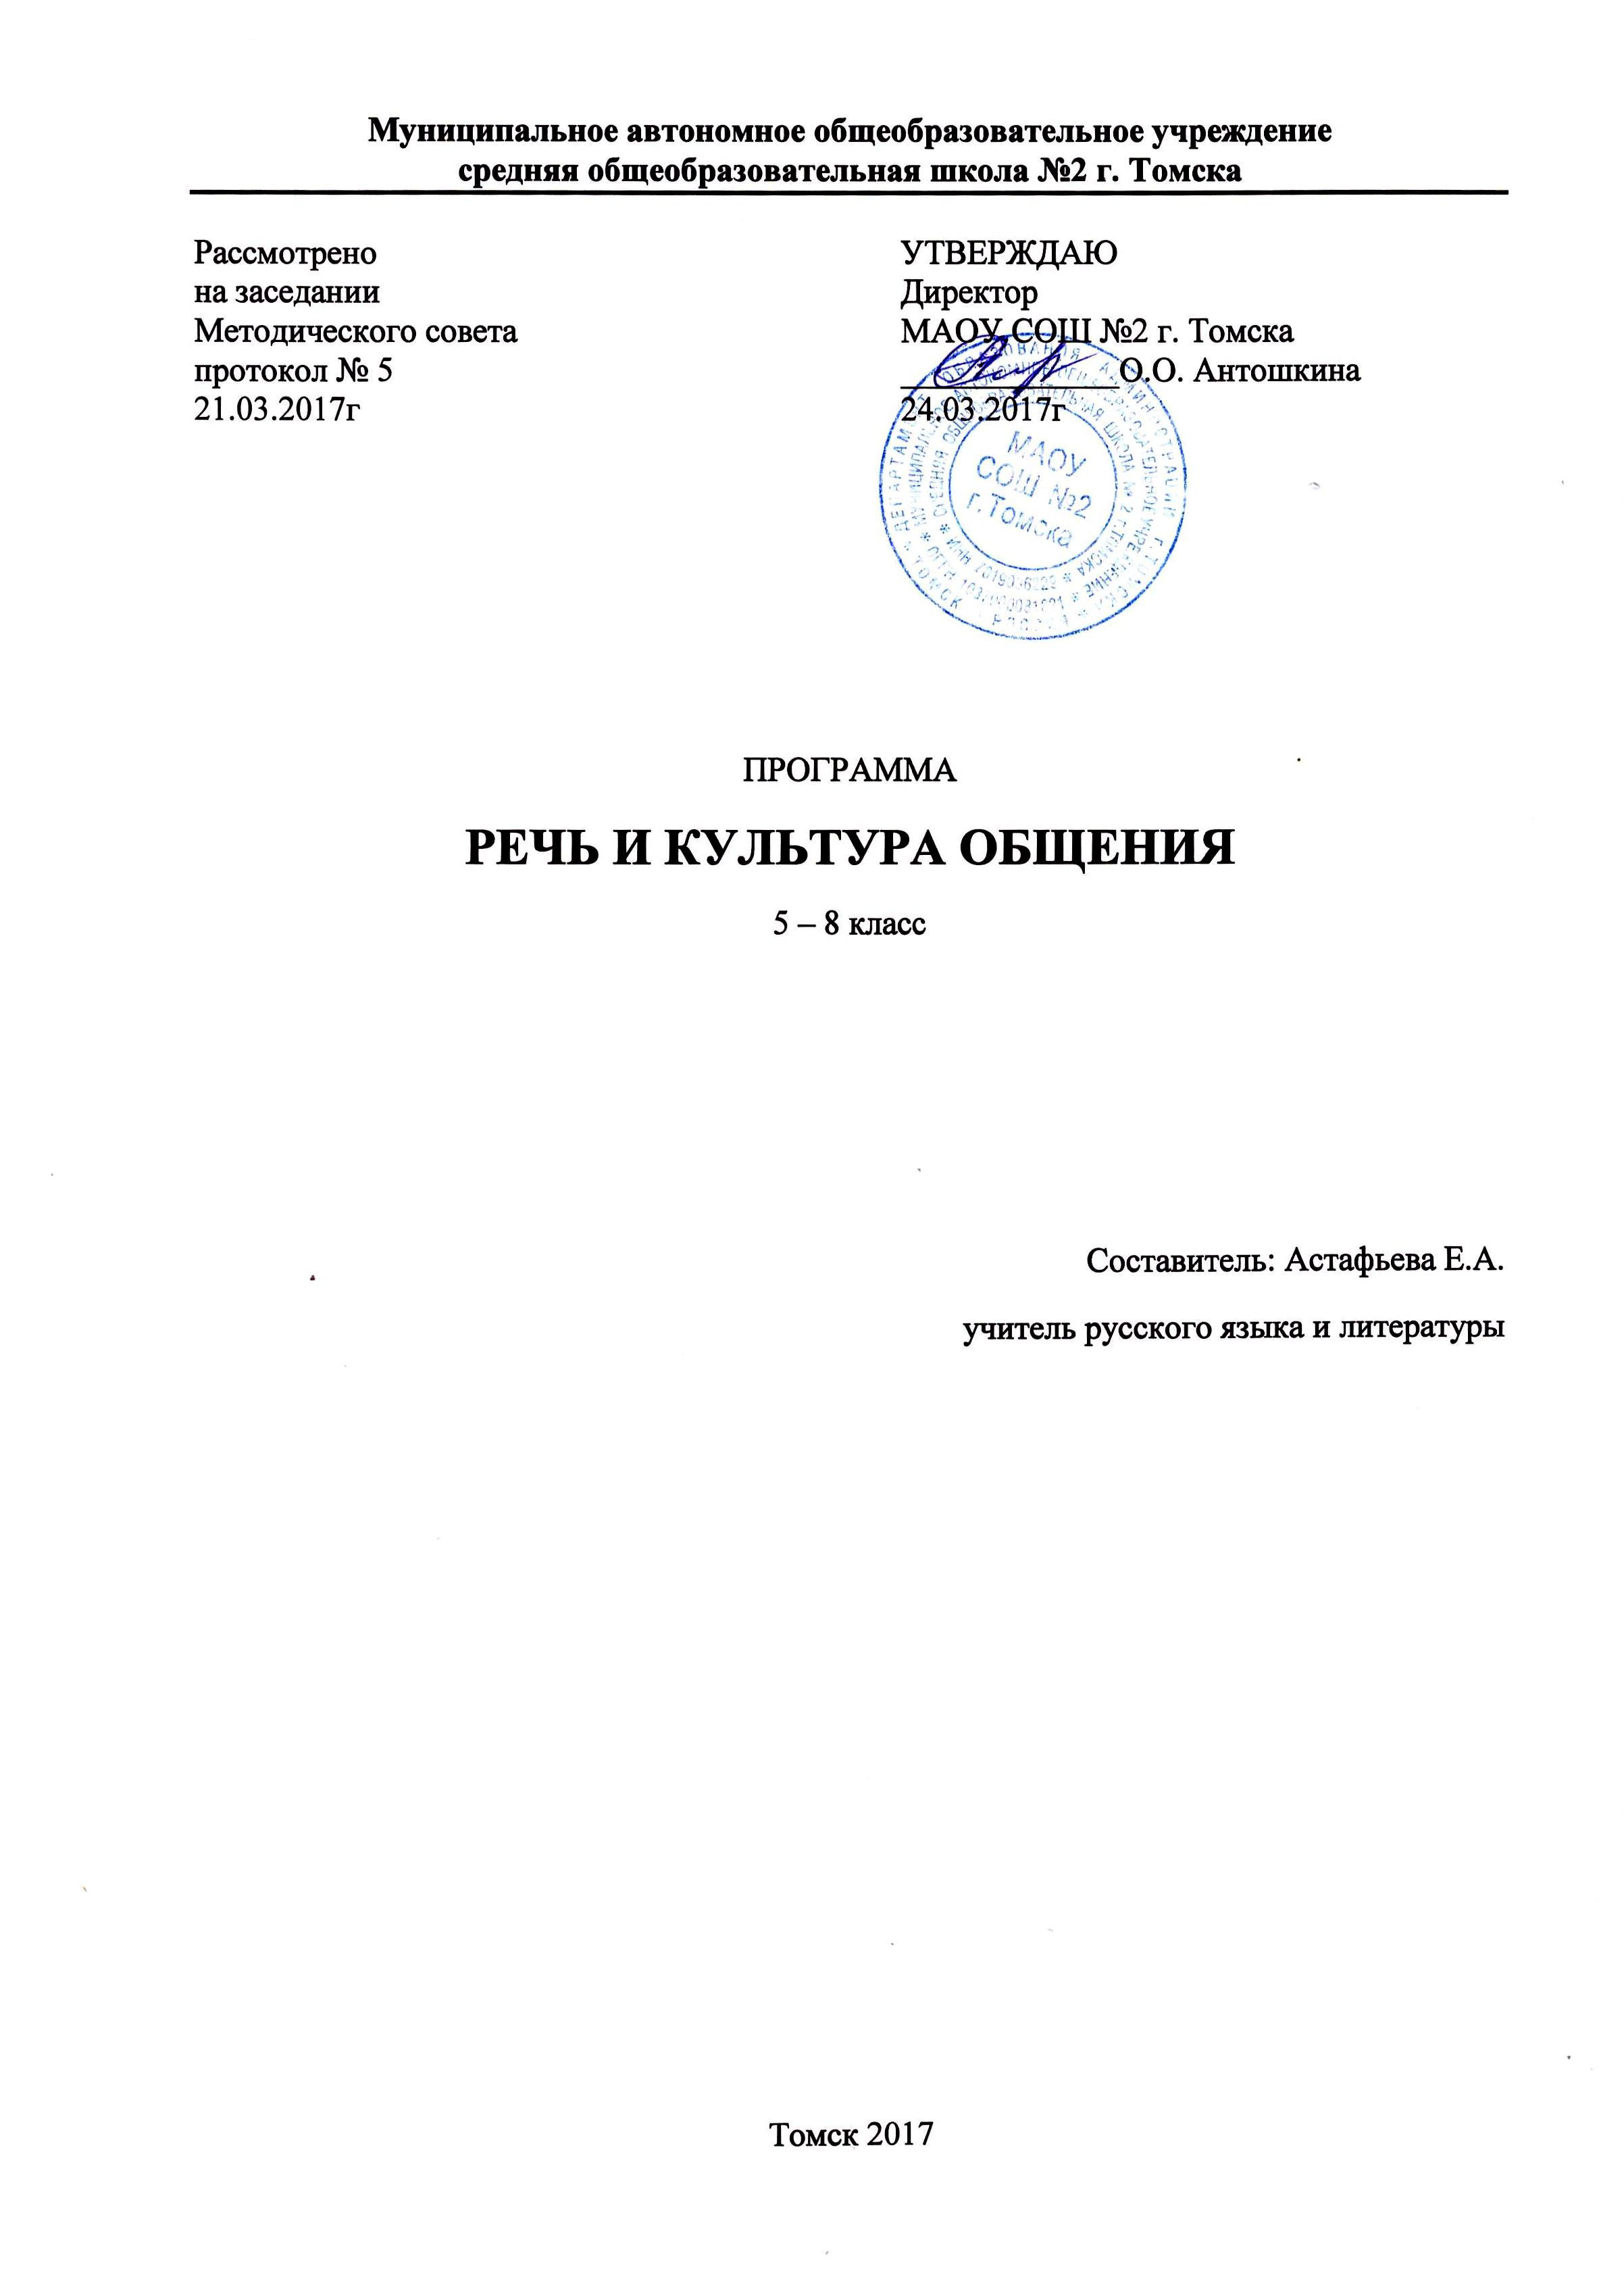

Пояснительная записка
Данная программа курса «Речь и культура общения» создана на основе федерального государственного образовательного стандарта основного общего образования и программы по риторике для 5 – 9 классов Т.А. Ладыженской
Программа рассчитана на четыре года обучения в объеме 34 учебных часа в год и реализуется в 5-8 классах МАОУ СОШ № 2 г. Томска.
Общая характеристика учебного предмета
Культура речи и культура общения – необходимые умения для каждого человека любой страны, ибо без речевой культуры невозможно общение, невозможно совершенствование и развитие общей культуры.
Искусство живого слова имеет давнюю и богатую историю. Оно предшествовало возникновению литературы, во многом питало и питает её до сих пор.
Главной целью школьного образования является развитие ребенка как компетентной личности путем включения его в различные виды ценностной человеческой деятельности: учеба, познание, коммуникация, профессионально-трудовой выбор, личностное саморазвитие, ценностные ориентации, поиск смыслов жизнедеятельности. С этих позиций обучение рассматривается как процесс овладения не только определенной суммой знаний и системой соответствующих умений и навыков, но и как процесс овладения компетенциями.
Курс «Речь и культура общения» направлен на формирование коммуникативных умений и развитие речи учащихся, как устной, так и письменной. Этот практикоориентированный предмет, кроме развития навыков, необходимых для успешного школьного и не только обучения (работа с учебным текстом, пересказ, составление плана, подготовка устных ответов, составление письменных текстов разных жанров) выполняет важный социальный заказ – учит успешному общению, то есть взаимодействию людей в самых различных сферах деятельности. Задачи предмета – обучение умелой, искусной, эффективной речи и правильному ее восприятию. Поэтому в центре курса – обучение эффективному общению и человек общающийся. Эффективное общение – это результативное общение, при котором реализуется коммуникативное намерение, коммуникативная задача (интенция) как практического, так и духовного плана. Знания и умения, полученные и освоенные в процессе изучения курса, должны помочь обучающемуся в работе с другими предметами и в социальной жизни.
Это определило цели и задачи обучения с учетом реализации актуальных в настоящее время компетентностного, личностно-ориентированного и деятельностного подходов.
Цели обучения:
–Воспитание гражданственности и патриотизма, любви к русскому языку, сознательного отношения к языку как духовной ценности, средству общения и получения знаний в разных сферах человеческой деятельности.
– Развитие речевой и мыслительной деятельности, коммуникативных умений и навыков, обеспечивающих свободное владение русским литературным языком в разных сферах и ситуациях общения, готовности и способности к речевому взаимодействию и взаимопониманию, потребности в речевом самосовершенствовании.
–Освоение знаний о русском языке, его устройстве и функционировании в различных сферах и ситуациях общения, стилистических ресурсах, основных нормах русского литературного языка и речевого этикета.
–Обогащение словарного запаса и расширение круга используемых грамматических средств.
–Формирование умений опознавать, анализировать, классифицировать языковые факты, оценивать их с точки зрения нормативности, соответствия сфере и ситуации общения, осуществлять информационный поиск, извлекать и преобразовывать необходимую информацию.
–Применение полученных знаний и умений в собственной речевой практике:
•обучение умелой, искусной речи;
•обучение умению выражать собственные мысли собственными словами;
• обучение умению успешно общаться, ориентироваться в ситуации, уместно выбирать словесные и несловесные средства для решения определённой коммуникативной задачи;
• обучение результативной работе с устным и письменным текстом, развитие навыков, необходимых в учебной деятельности.
Задачи обучения:
– Обеспечить получение знаний о языке как знаковой системе и общественном явлении, его устройстве, развитии и функционировании.
– Помочь овладеть умениями и навыками использования языка в различных сферах и ситуациях общения, овладение основными нормами русского литературного языка.
– Сформировать способности к анализу и оценке языковых явлений и фактов; совершенствование умений и навыков письменной речи.
–Сформировать представление о речевой культуре и ее роли в жизни людей.
–Способствовать усвоению основных правил нормативной речи на разных уровнях.
–Научить ориентироваться в ситуации общения, учитывать адресата, научить формулировать свое коммуникативное намерение, определять свои коммуникативные удачи и неудачи.
–Освоение компетенций: коммуникативной, языковедческой и культуроведческой.
Место предмета в учебном плане
На изучение предмета «Речь и культура общения» в учебном плане отводится 1 час в неделю, т.е. 34 часа в год:
5 класс – 34 ч.
6 класс – 34 ч.
7 класс – 34 ч.
8 класс – 34 ч.
По итогам учебного года проводятся творческие работы и проверка знаний учащихся по курсу в форме тестирования.
Содержание данного курса отобрано и структурировано на основе компетентностного подхода. В соответствии с этим формируются и развиваются коммуникативная, языковая и культуроведческая компетенции.
Коммуникативная компетенция – владение всеми видами речевой деятельности и основами культуры устной и письменной речи, базовыми умениями и навыками использования языка в жизненно важных для данного возраста сферах и ситуациях общения, а так же при создании текста, при его восприятии и понимании.
Языковая компетенция – обогащение словарного запаса, совершенствование грамматического строя речи, соблюдение культурно-речевых норм, обеспечивающих правильность и коммуникативную целесообразность речи, выбор и использование языковых средств в соответствии с требованиями сферы общения, речевого и ситуативного контекста, умение пользоваться лингвистическими и речеведческими словарями.
Культуроведческая компетенция – осознание речевой деятельности на русском языке как формы выражения национальной культуры и личностно-осмысленных нравственных ценностей, социальных приоритетов.
Содержание обучения ориентировано на развитие личности ученика, воспитание культурного человека, владеющего нормами литературного языка, способного свободно выражать свои мысли и чувства в устной и письменной форме, соблюдать этические нормы общения.
Курс «Речь и культура общения» учитывает достижения лингвистической науки (в частности, лингвистики текста), психологии восприятия и порождения речи, теории общения и других смежных наук. Вместе с тем – это самостоятельный учебный предмет. У этого предмета свои задачи – обучение умелой, искусной, а точнее – эффективной речи. Поэтому главная задача курса – обучение эффективному общению, общающийся человек.
Этим в значительной мере отличается данный курс школьной риторики, который мы назвали «Речь и культура общения», от других речеведческих курсов. Этим же определяется как содержание школьной риторики, так и методы ее преподавания.
Эффективное общение предполагает следование нормам литературного языка. Однако этого недостаточно. Эффективное общение – это результативное общение, при котором реализуется коммуникативное намерение, коммуникативная задача (интенция) как практического, так и духовного плана.
- сущности, в классической риторике всегда имелась в виду эффективность речи, когда давались рекомендации, как следует готовиться к выступлению, учитывать аудиторию и устанавливать с нею контакт, как реализовывать свой замысел, оценить свою речь и т.д.
Личностные, метапредметные и предметные результаты освоения конкретного учебного предмета:
Личностными результатами изучения курса «Речь и культура общения» является формирование следующих умений:
– осознавать роль речи в жизни людей;
– оценивать высказывания людей с точки зрения их уместности, тактичности в данной ситуации;
– объяснять правила вежливого, уместного поведения людей при общении (правила при разговоре, приветствии, извинении и т.д.).
Метапредметными результатами изучения курса является формирование следующих универсальных учебных действий:
– соблюдать правила вежливого общения в урочной и внеурочной деятельности;
– реализовывать простое и сложное высказывания на заданную тему;
– ориентироваться в своей системе знаний: приводить примеры удачного и неудачного общения в своей жизни и жизни окружающих;
– самостоятельно работать с заданиями учебника, осознавать недостаток информации, использовать различные типы словарей;
– учиться договариваться о распределении ролей в игре, работы в совместной деятельности;
– делать простые выводы и обобщения в результате совместной работы класса.
Предметными результатами изучения курса «Речь и культура общения» является формирование следующих умений:
– различать устное и письменное общение;
– различать словесное и несловесное общение, осознавать роль несловесного общения при взаимодействии людей, уместность использования различного темпа, громкости, жестов и мимики в разных ситуациях;
– уместно использовать несловесные средства в своей речи;
– анализировать уместность, эффективность реализации речевых жанров приветствия, прощания, благодарности, извинения и т.п. в различных ситуациях общения;
– продуцировать уместные, эффективные этикетные жанры приветствия, прощания, благодарности, извинения и т.п. применительно к разным ситуациям общения;
– распознавать и вести этикетный диалог;
– отличать текст от набора предложений, записанных как текст;
– находить по абзацным отступам смысловые части текста;
– выбирать подходящий заголовок из предложенных вариантов, придумывать заголовки к текстам;
– осознавать роль ключевых слов в тексте, выделять их;
– выделять начальные и завершающие предложения в тексте, осознавать их роль как важных составляющих текста;
– сочинять тексты на основе начальных предложений, рисунков, опорных слов, данной темы и проблемы;
–исполнять тексты, подбирать цитаты;
– оценивать степень вежливости (свою и других людей) в ситуациях общения.
Планируемые результаты изучения учебного предмета, курса.
В конце учебного года достигаются планируемые результаты по риторике: позитивное отношение к миру, к личности, предмет учит детей оценивать свою и чужую речь, развивает аналитические навыки, учит адекватному речевому поведению.

Содержание учебного курса
В программе выделяется несколько смысловых блоков, построенных на основе программы Т. А. Ладыженской, в которые включены дополнения непосредственного для данного курса.
– Блоки «Общение» и «Речевая деятельность» соотносятся в определенной мере с так называемой общей риторикой.
– Блок «Речевые жанры» соотносится с так называемой частной риторикой, которая в учебниках 18–19 веков нередко обозначалась как «Роды, виды, жанры».
Общение и речь. Ситуация общения: Цели общения. Коммуникативная (речевая) задача. Виды общения. Общение вербальное и невербальное. Практическое использование жестов, мимики, поз, свойств голоса: устойчивости, полетности. Общение официальное и неофициальное. Общение контактное и дистантное. Коммуникативная помеха. Коммуникативный успех. Коммуникативные неудачи. Причины коммуникативных ошибок.
Виды речевой деятельности. Речь устная и письменная. Использование устной и письменной речи в соответствии с ситуацией общения. Диалог и монолог. Речь внутренняя и внешняя. Участие в диалоге. Выступление с монологической речью. Виды речевой деятельности при работе с информацией. Говорение, слушание, письмо, чтение. Овладение способами предъявления, восприятия и понимания информации в устном диалоге. Практическое владение способами предъявления, восприятия и понимания информации при работе с устным и письменным монологом. Чтение как вид речевой деятельности. Виды чтения. Владение приемами чтения ознакомительного, медленного, чтения с пометками. Освоение приемов осмысления учебного текста. Слушание как вид речевой деятельности. Установка на восприятие. Владение способами и приемами слушания (нерефлексивного, рефлексивного). Вопросы и ответы на вопросы. Развернутый ответ. Говорение и письмо как виды речевой деятельности. Основы работы с текстом. Текст и ситуация общения.
Тема текста. Тематическое единство текста. Основная мысль текста. Сохранение основной мысли. Микротема. Нахождение микротем в тексте. Анализ средств связи: лексических, морфологических. Приемы строения текста и развития основной мысли. Предъявление авторской позиции в тексте. Достижение адресности текста. Заголовок. План текста. Этапы создания текста: изобретение, расположение, выражение. Текст как источник и средство передачи информации. Иформационные структуры текста. Владение приемами восприятия, понимания и интерпретации текста в целях извлечения информации из текста. С пособы подачи информации в зависимости от предлагаемой ситуации и сферы общения.
Модели разворачивания информации в тексте. Понятие о коммуникативной успешности воздействующего текста. Творческое конструирование, создание монологического текста. Выстраивание логических, композиционных и выразительных структур текста. Анализ текста в информационно-смысловом аспекте. Работа с текстом на основе его интерпретации. Понятие первичного и вторичного текста. Основные виды переработки текстовой информации.
Сокращение текста. План. Виды анализа. интерпретация авторского текста на основе его анализа и создание собственных аналитических (вторичных) текстов.
Восприятие и понимание текста. Логические основы восприятия и понимания текста. Способы отбора информации на основ е знания специфики ее источников, оснований доверия и возможностей практического использования. Основные навыки пользования Интернетом как источником информации. Основные источники информации о регионе, способы работы с ними. Основания отбора информации, необходимой для решения практических задач. Поиск информации, обеспечивающей успешную адаптацию к условиям проживания в регионе.
Коммуникативные цели и типы речи. Общая характеристика описательного текста. Смысловые модели описательного текста (топы «определение», «целое – части», «свойства», «сопоставление»»). Особенности использования смысловых моделей в тексте. расположение материала в описании. Оформление описательного текста. Способы выражения авторской позиции.
Общая характеристика повествовательного текста
(топы «место», «время», «обстоятельства»). Особенности использования смысловых моделей в тексте. Расположение материала в повествовании. Оформление повествовательного текста. Роль риторических фигур. Способы выражения авторской позиции.
Общая характеристика текста - рассуждения. Основная мысль (тезис) в рассуждении. Объяснение и доказательство. Смысловые модели текста -рассуждения (топы «причина – следствие», «пример – свидетельство»). Структура аргументации. Способы сохранения основной мысли.
Расположение материала в убеждающей речи. Оформление текста - рассуждения. Способы выражения авторской позиции. Способы диалогизации речи. Речевые средства выражения авторского эмоционального отношения к содержанию текста и авторской нравственной позиции (средства эмоциональной и рациональной оценки).
Стили речи. Функциональные разновидности языка: разговорная речь, функциональные стили литературного языка (научный, публицистический, официально-деловой), язык художественной
литературы. Основные сферы общения. Функциональные задачи речи: передача информации, общение, воздействие на читателя (слушателя). Освоение основных способов воздействия на читателя (слушателя): с помощью логических аргументов, ярких фактов, с помощью художественных образов.

Тематическое планирование
5 класс
Общение (15 ч.). Что значит общаться. Собеседники, партнёры, коммуниканты. Коммуникативная задача. Межличностное, групповое, массовое общение. Словесное и несловесное общение. Твой голос. Мимика, жесты. Слышать – слушать – понимать. Кто и как слушает. Два основных правила слушания. Беседа, ее особенности. Дружеская беседа.
Чтение – вот лучшее учение. Умеем ли мы читать? «Чтоб вершки не хватать».
Речевая деятельность (10 ч.). Речь без ошибок. Чья речь богаче? Говори – пиши точно. Зачеркни ненужное. Замени – надпиши нужное. Включи недостающее (дополни). Просить – умолять – клянчить. Вежливый отказ. Что такое комплимент. Лесть — льстивые слова.
Текст. Речевые жанры (7 ч). Тема, основная мысль. Части текста и ключевые слова. Понятие о пересказе. Перескажи подробно. Перескажи кратко. Объявление. Спор и правила спора.
Слово ритора (1 ч.)
Запланирован один резервный урок (1 ч.)
6 класс
Общение (4 ч.). Содержание речи. Виды общения. Официальное и неофициальное общение. Однозначные и неоднозначные и уместные и неуместные жесты.
Речевая деятельность (12 ч.). Установка на восприятие. Способы и приемы слушания. Влияние эмоционально окрашенных слов. Учимся читать учебный текст. Ознакомительное чтение. Составление плана текста. Текст-описание. Роль синонимов и антонимов. Понятие градации. Композиция описания. Сочинение-описание. Сочинение – повествование.
Текст. Речевые жанры (16 ч.). Тексты и речевые жанры. Что значит изобретать речь. Работа с определениями. Понятие о рассуждении. Приемы рассуждения. Работа над планом сочинения-рассуждения. Вторичные тексты. Пересказы. Понятие об аннотации. Работа с предисловием. Понятие отзыва. Качество речи. Клише. Штампы и находки. Притчи. Речевые ошибки.
Слово ритора меняет ход истории (1 ч.)
Запланирован один резервный урок (1 ч.)

7 класс
Общение (6 ч.). Модель речевой ситуации. Компоненты: Где? Когда мы общаемся? Личное – публичное, их особенности. Типы информации: логическая и эмоциональная, фактуальная, концептуальная. Разновидности ответов. Определение, правила, описательная характеристика.
Речевая деятельность (8 ч.). Коммуникативные качества речи. Правильность. Богатство. Уместность. Точность. Логичность. Выразительность. Доступность. Публичное выступление.
Текст. Речевые жанры (18 ч.). Изучающее чтение (учебная литература). Этапы редактирования. Культура цитирования. Чужая речь в тексте. Личное письмо в газету, журнал (публицистического стиля). Особенности делового стиля. Заявление. Объяснительная записка. Разновидности ораторской речи: эпидейктическая, совещательная, судебная. Тезисы и аргументы. Типы вопросов (уточняющие позицию, побуждающие к откровенности, проблемные). Культура спора. Отзыв. Рецензия на сочинение товарища. Газетные жанры. Хроника. Заметка. Репортаж.
Слово ритора меняет ход истории (1 ч.)
Запланирован один резервный урок (1 ч.)
8 класс
Общение (6 ч.). Предтекстовые этапы (риторические действия, этапы подготовки к высказыванию). Изобретение. Расположение. Выражение. Запоминание. Произнесение.
Речевая деятельность (12 ч.). Коммуникативные промахи, неудачи, ошибки. Причины коммуникативных неудач и ошибок. Подготовленная речь. Частично подготовленная речь. Неподготовленная речь. Особенности устной речи. Ситуативность, избыточность. Сегментация; паузы обдумывания, колебания, повторы и т.д. Приемы подготовки. Инструктивная речь. Сравнительная характеристика. Группировка и классификация (обобщающее высказывание).
Текст. Речевые жанры (14 ч.). Выписки. Приемы осмысления учебного текста. Конспекты. Тезисы учебного текста. Реферативное сообщение. Реферат. Словарная статья. Личное официальное письмо (с запросом информации, с благодарностью и т.д.). Автобиография. Протокол. Способы доказательств. Как строится аргументативный текст. Выражение согласия. Культура выражения несогласия.
Слово ритора меняет ход истории (1 ч.)
Запланирован один резервный урок (1 ч).

Приложение

Учебно-методическое и материально-техническое обеспечение

Учебно-методическое обеспечение
Литература:
- Образовательная система «Школа 2100. - Сборник программ.- Дошкольная подготовка. Начальная школа. Основная и старшая школа». - М.: Баласс, 2004.
- Задания на понимание текста. Зайцева О. Н. – М.: Экзамен, 2013.
- Как научиться писать сочинение-повествование. Практикум для 5–9 класса. Трунцева Т. Н. – М.: Грамотей, 2008.
- Как научиться писать сочинение-описание. Практикум для 5–9 класса. Трунцева Т. Н. – М.: Грамотей, 2008.
- Практика успешного написания сочинения-рассуждения. 5–7 классы. Павлова Т. И., Раннева Н.А, Василенко Н. Н. – Ростов-на-Дону: Легион, 2012.
- Практика формирования универсальных учебных действий на уроках русского языка: работа с текстом рекламы. 5–11 классы. Павлова Т. И., Романенко О. В. – Ростов-на-Дону: Легион, 2013.
- Русский язык и литература. Средства и приемы выразительной речи. 5–9 классы: тренинговые задания уроках. Сост. на Кривоплясова М. Е. – Волгоград: Учитель, 2007.
Материально-техническое обеспечение
1. Компьютерная техника, видеопроектор.
2. Презентации.
Интернет-ресурсы:
http://www.school.edu.ru - Российский общеобразовательный портал, где содержатся образовательные ресурсы для учеников, учителей, родителей, администраторов. Учебные, научно-популярные, познавательные и другие материалы по основным школьным дисциплинам. Вопросы здоровья и психологии школьников. Газета «Первое сентября» и приложения к ней;
http://www.viki.rdf.ru - Детские электронные книги и презентации;
http://school-collection.edu.ru - Единая коллекция цифровых образовательных ресурсов;
http://www.solnet.ee - Портал для детей и взрослых. Можно найти материал по воспитанию, развитию и образованию детей, дидактический и сценарный материал для учителя начальных;
http://www.prazdnik.by - Портал для детей и взрослых. Можно найти сценарии к различным мероприятиям;
http://www.it-n.ru - Сайт творческих учителей. Разные сообщества;
http://mail.redu.ru - Исследовательская работа школьников;
http://festival.1september.ru - Фестиваль педагогических идей «Открытый урок».

